Алексей Викторович Иванов (род. 23 ноября 1969, Горький) — русский писатель и сценарист. Лауреат премии Правительства России в области культуры (2017), лауреат премий имени Д.Н. Мамина-Сибиряка, П. П. Бажова, премии «Ясная Поляна» и многих других.
Получил известность благодаря книгам об Урале («Сердце пармы» и другие), а также благодаря роману «Географ глобус пропил», по мотивам которого был снят одноимённый кинофильм. Документальный фильм Алексея Иванова и Леонида Парфёнова «Хребет России» в 2010 году был показан на Первом канале.
Иванов А. В. Вилы : роман / Иванов Алексей Викторович. - Москва : АСТ : Редакция Елены Шубиной, 2019. - 574, [2] с. - (Новый Алексей Иванов). - Текст : непосредственный. - 16+.
«Не приведи Бог видеть русский бунт — бессмысленный и беспощадный»,?— написал Пушкин в «Капитанской дочке»… и убрал из романа главу с этими словами. Слова прекрасные, но неверные. Русский бунт вовсе не бессмысленный. Далеко не всегда беспощадный. И увидеть его — впечатление жестокое, но для разума и души очистительное.
Бунт Емельяна Пугачёва сотрясал Российскую империю в 1773–1775 годах. Для России это было время абсолютизма и мирового лидерства. Но как эпоха Просвещения породила ордынские требования восставших? В пугачёвщине всё очень сложно. Она имела весьма причудливые причины и была неоднородна до фантастичности. Книга Алексея Иванова «Вилы» — поиск ответа на вопрос «Что такое пугачёвщина?».
Иванов А. В. Тени тевтонов : роман / Иванов Алексей Викторович ; художник Сауков А. - Москва : РИПОЛ классик, 2021. - 384 с. - (Storytel-жизнь в историях). - Текст : непосредственный. - 16+.
1457 год. Враги штурмуют замок Мариенбург – столицу Тевтонского ордена. Тевтонский магистр бежит в Пруссию.
1945 год. Советская армия штурмует прусский город Пиллау. И теперь от врага бежит нацистский гауляйтер. Что общего между этими событиями?
Их объединяет древняя тайна крестоносцев – тайна Лигуэта, меча Сатаны. «Да, пьесы оказались на разных языках, и драматурги не ведали друг о друге, но символ, порождающий действие, всегда выстраивал свой неизменный родовой сюжет: если роза – то любовь, если меч – то война». И повторение истории – всегда путь к Сатане.
Иванов А. В. Пищеблок : роман / Иванов Алексей Викторович ; художник Ферез Андрей. - Москва : АСТ : Редакция Елены Шубиной, 2019. - 413 [2] с. : ил. - (Новый Алексей Иванов). - Текст : непосредственный.
Жаркое лето 1980 года. Столицу сотрясает Олимпиада, а в небольшом пионерском лагере на берегу Волги всё тихо и спокойно. Пионеры маршируют на линейках, играют в футбол и по ночам рассказывают страшные истории; молодые вожатые влюбляются друг в друга; речной трамвайчик привозит бидоны с молоком, и у пищеблока вертятся деревенские собаки. Но жизнь пионерлагеря, на первый взгляд безмятежная, имеет свою тайную и тёмную сторону. Среди пионеров прячутся вампиры. Их воля и определяет то, что происходит у всех на виду.
Иванов А. В. Тобол : роман : [в 2 кн.]. Кн. 1 : Много званых / Иванов Алексей Викторович ; художник Юрканцев Е. Н. - Москва : АСТ : Редакция Елены Шубиной, 2019. - 702, [2] с. - (Новый Алексей Иванов). - Текст : непосредственный. - 16+.
Роман-пеплум. В эпоху великих реформ Петра I «Россия молодая» закипела даже в дремучей Сибири. Нарождающаяся империя крушила в тайге воеводское средневековье. Народы и веры перемешались. Пленные шведы, бухарские купцы, офицеры и чиновники, каторжники, инородцы, летописцы и зодчие, китайские контрабандисты, беглые раскольники, шаманы, православные миссионеры и воинственные степняки джунгары – все они вместе, враждуя между собой или спасая друг друга, творили судьбу российской Азии. «Тобол. Много званых» – первая книга романа.
Иванов А. В. Тобол : роман : [в 2 кн.]. Кн. 2 : Мало избранных / Иванов Алексей Викторович ; художник Юрканцев Е. Н. - Москва : АСТ : Редакция Елены Шубиной, 2019. - 827, [5] с. - (Новый Алексей Иванов). - Текст : непосредственный. - 16+.
«Тобол. Мало избранных» — вторая книга романа-пеплума Алексея Иванова «Тобол». Причудливые нити человеческих судеб, протянутые сквозь первую книгу романа, теперь завязались в узлы. Реформы царя Петра перепахали Сибирь, и все, кто «были званы» в эти вольные края, поверяют: «избранны» ли они Сибирью?
Иванов А. В. Горнозаводская цивилизация / Иванов Алексей Викторович. - Москва : АСТ : Редакция Елены Шубиной, 2018. - 233, [5] c. - (Хребет России). - Текст : непосредственный. - 12+.
Урал - самая индустриализованная зона планеты Земля. Тотальная индустриализация региона началась с реформ Петра I, а при Екатерине II благодаря Уралу Российская империя вышла в мировые промышленные лидеры - в отечественной истории подобное случилось только один раз. К этому времени на Урале было построено больше двух сотен горных заводов. Держава горных заводов породила культурный феномен, который в ХХ веке социологами был назван "горнозаводской цивилизацией". Это вариант русского мира, но с особой системой ценностей, с особой мифологией, с особыми культурными героями.
Иванов А. В. Ненастье : роман / Иванов Алексей Викторович. - Москва : АСТ : Редакция Елены Шубиной, 2017. - 640 с. - (Новый Алексей Иванов). - Текст : непосредственный. - 18+.
Простой водитель, бывший солдат Афганской войны, грабит спецфургон, перевозивший деньги большого торгового центра. Так завершается история могучего союза ветеранов Афганистана — то ли общественной организации, то ли криминальной группировки, то ли крупного бизнеса: в девяностые сложно было отличить одно от другого. А прежние друзья бросаются в погоню за беглецом, который унёс деньги нового хозяина жизни. Но эта история не про деньги и криминал, а про ненастье в стране. Про отчаянные поиски причин, по которым человек должен доверять человеку. И пускай в мире торжествуют только хищники, без доверия жить невозможно. Основой для доверия у этих ребят был общий опыт Афгана. А он вынудил снова взять в руки автомат. Однако враг теперь — свой товарищ: тот, кому совесть важнее всего. И беглец, неприметный солдат забытой войны, в одиночку вступает в бой за потерянного командира и несчастную любимую женщину. И ещё за то, что все они оставили в далёком Афгане.
Иванов А. В. Географ глобус пропил : роман / Иванов Алексей Викторович. - Москва : АСТ : Редакция Елены Шубиной, 2019. - 443, [5] с. - (Проза Алексея Иванова). - Текст : непосредственный. - 18+.
Молодой биолог Виктор Служкин от безденежья идет работать учителем географии в обычную пермскую школу. Он борется, а потом дружит с учениками, конфликтует с завучем, ведет девятиклассников в поход - сплавляться по реке. Еще он пьет с друзьями вино, пытается ужиться с женой и водит в детский сад маленькую дочку. Он просто живет… Но эту простую частную историю Алексей Иванов написал так отчаянно, так нежно и так пронзительно, что "Географ глобус пропил", как это бывает с замечательными книгами, стал историей про каждого. Каждого, кто хоть однажды запутывался, терялся в жизни. Каждого, кто иногда ощущал себя таким же бесконечно одиноким, как Виктор Служкин. Каждого, кто, несмотря на одиночество и тоску, никогда не терял способность чувствовать и любить.
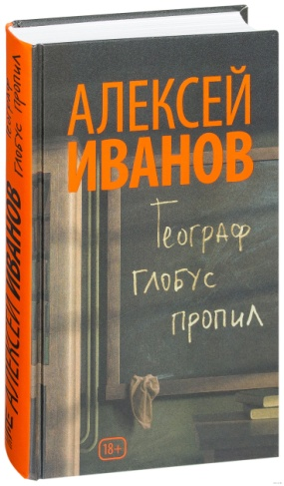
Центральная межпоселенческая библиотека ждёт вас по адресу: с. Приволжье, ул. Мира, дом 011, первый этаж, левое крыло.
Мы работаем:
Пн-Пт с 9.00 до 18.00, без перерыва на обед Сб с 9.00 до 16.00, без перерыва на обед
Вс - выходной
Последняя пятница месяца — санитарный день.
Наши координаты в интернете: http://www.kniga-na-volge.ru
«Иванов Алексей Викторович и его книги»: рекомендательный список / МБУ «ЦБС» ; оставитель Н. Е. Никитина. - Приволжье : [б.и.], 2022. - 6 с. – Текст : непосредственный. – 16 +
© Н.Е. Никитина
Муниципальное бюджетное учреждение муниципального района Приволжский
Самарской области
«Централизованная библиотечная система»

16+

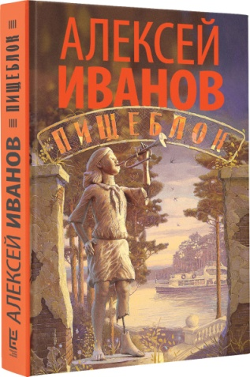

Приволжье 2022 г.

